Resource: unfoldingWord® Open Bible Stories
unfoldingWord® Open Bible Stories © 2022 unfoldingWord. Released under CC BY-SA 4.0 license. unfoldingWord® Open Bible Stories has been adapted in the following languages: Tok Pisin, Arabic (عربي), French (Français), Hindi (हिंदी), Indonesian (Bahasa Indonesia), Portuguese (Português), Russian (Русский), Spanish (Español), Swahili (Kiswahili), and Simplified Chinese (简体中文) from unfoldingWord® Open Bible Stories © 2022 unfoldingWord. Released under CC BY-SA 4.0 license by Mission Mutual

unfoldingWord® Open Bible Stories

28. الشاب الغني

٢٨. الشاب الغني
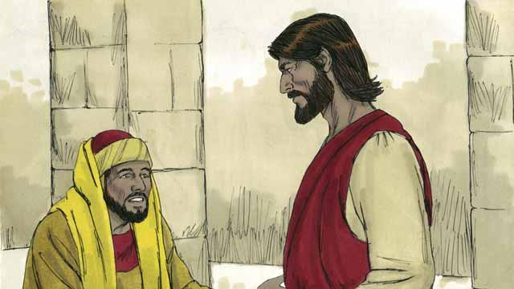
في أحد الأيام، جاء شاب غني إلى الرب يسوع وسأله، قائلًا: "أيها المعلم الصالح، ماذا يجب أن أفعل لأحصل على الحياة الأبدية؟" أجابه الرب يسوع، "لماذا تدعوني 'صالحًا'؟ هناك شخص صالح واحد فقط، وهو ٱلله. ولكن إذا كنت ترغب في الحصول على الحياة الأبدية، فعليك أن تطيع ناموس ٱلله."
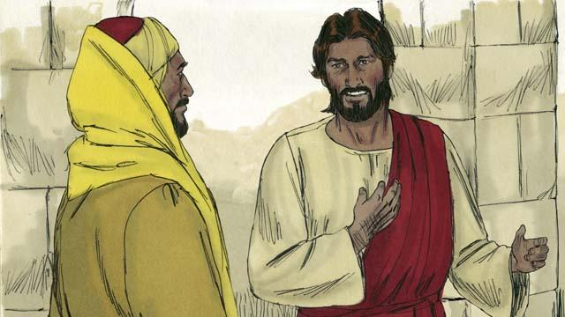
فسأله: "أي منها يجب أن أطيع؟" أجابه الرب يسوع: "لا تقتل. لا تزن. لا تسرق. لا تكذب. أكرم أباك وأمك، وأحبب قريبك كما تحب نفسك."
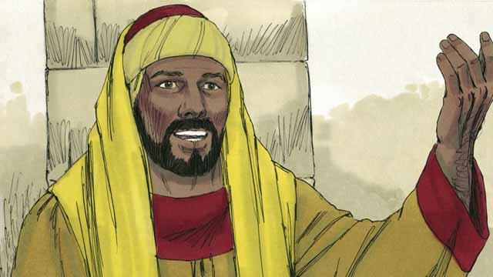
لكن الشاب قال: "لقد أطعت كل هذه النواميس منذ صغري. ماذا يجب أن أفعل بعد لكي أحيا إلى الأبد؟" نظر إليه الرب يسوع وأحبه.
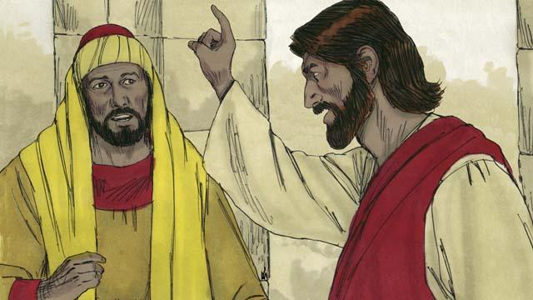
أجاب الرب يسوع، قائلًا "إذا كنت تريد أن تكون كاملاً، فاذهب وبع كل ما تملك وأعط المال للفقراء، وسيكون لك كنز في السماء. ثم تعال واتبعني."

عندما سمع الشاب ما قاله الرب يسوع، شعر بحزن شديد لأنه كان ثريًا للغاية ولم يرغب في التخلي عن ممتلكاته. فاستدار وابتعد عن الرب يسوع.
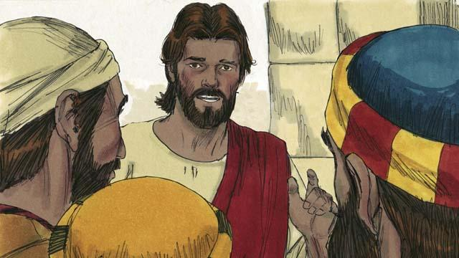
ثم قال الرب يسوع لتلاميذه: "من الصعب للغاية على الأغنياء دخول ملكوت الله! نعم، من الأسهل على الجمل أن يمر من ثقب الإبرة عن أن يدخل الغني إلى ملكوت الله."
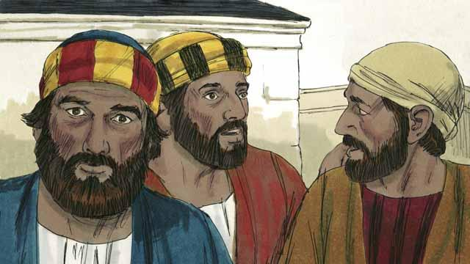
عندما سمع التلاميذ ما قاله الرب يسوع، أصيبوا بالدهشة. وقالوا، "إذا كان الأمر كذلك، فمن الذي سيخلصه الله؟"
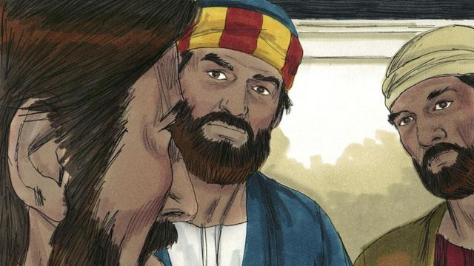
نظر الرب يسوع إلى التلاميذ وقال: "مستحيل أن يخلص الناس أنفسهم، ولكن لا شيء مستحيل على الله."
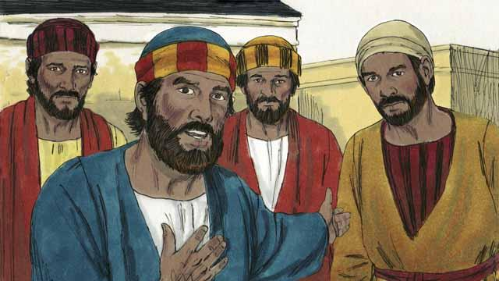
قال بطرس للرب يسوع، "نحن التلاميذ تركنا كل شيء وتبعناك. فما هو أجرنا؟"
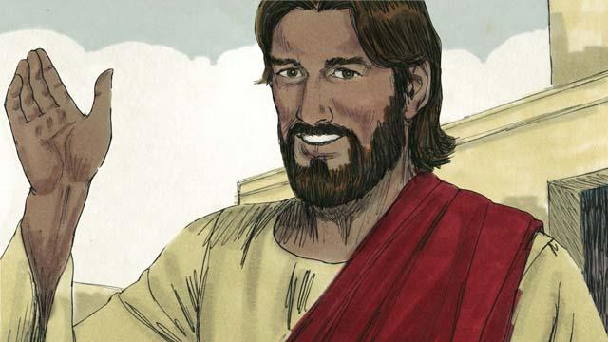
أجاب الرب يسوع، "كل من ترك بيوتًا، أو إخوة، أو أخوات، أو أب، أو أم، أو أطفالًا، أو ممتلكات من أجلي، سيحصل على مئة ضعف وسيحصل أيضًا على الحياة الأبدية. ولكن كثيرين من الأولين سيكونون آخرين، وكثيرين من الآخرين سيكونون أولين."
قصة من الكتاب المقدس من: متى 19:16–30؛ مرقس 10:17–31؛ لوقا 18:18–30

